…………………..…………………..… LİSESİ ……………… EĞİTİM-ÖĞRETİM
YILI TÜRK DÜŞÜNCE TARİHİ DERSİ II. DÖNEM I. YAZILI SORULARI
Ad-Soyad:
Sınıf:
No:

I. İslam dünyasının liderliğinin Abbasilere geçmesi
II. Emevilerin Türklere karşı baskı politikası uygulaması ve istilacı bir tutum sergilemesi
III. Başta Karluklar olmak üzere Türk boylarının İslamiyet’i kabulünün hızlanması
IV. Abbasiler ile Çinliler arasında Talas Savaşı'nın gerçekleşmesi
V. Türklerin yaşadığı Maveraünnehir coğrafyasının zengin ekonomik imkânlara sahip olması
1) Yukarıda Türklerin İslamiyet’i kabul sürecine ilişkin bazı olay ve olgular verilmiştir. Verilen olay ve olguları kronolojik olarak sıralayınız. (10P)

2) Osmanlı Dönemi’nde kelam ilminin gelişimine katkıda bulunan âlimlerden iki tanesini yazınız. (10P)

3) Piri Reis hakkında bilgi veriniz. (10P)

4) Osmanlı Devleti’nde Aydınlar Çağı temsilcileri kimlerdir? (10P)

5) Osmanlı Devleti Dönemi’nde fıkıh düşüncesi hakkında bilgi veriniz. (10P)

6) Takıyyüddin Raşid hakkında kısaca bilgi veriniz. (10P)

Kadızadeler’in ortaya çıkan ……………………………. Sınıfı Osmanlı bürokrasisi içinde farklı sınıfların yer değiştirerek imparatorluk üzerindeki etkisini göstermesi açısından önemlidir. Bu sınıf, geleneksel düşüncenin aksine akli ilimlerin öğretilmesini öne çıkarmıştır. Bu sınıfın mensupları XVII. yüzyıldan itibaren devletin içinde bulunduğu krizleri aşma konusunda düşünceler üretmiş, kendi sınıflarını merkeze alarak devleti dönüştürmeyi hedeflemişlerdir.
7) Yukarıda paragrafta boş bırakılan alana ne yazılmalıdır? (10P)

8) Aşağıdaki yapılandırılmış kutucuklarda Osmanlı Dönemi'nde dinî düşüncenin oluşumunda önemli bir rolü olan medreselere ilişkin unsurlar verilmiştir. Kutucuklardaki numaraları kullanarak soruların cevaplarını yazınız. Aynı kutucuğu birden fazla cevap için kullanabilirsiniz. (20P)
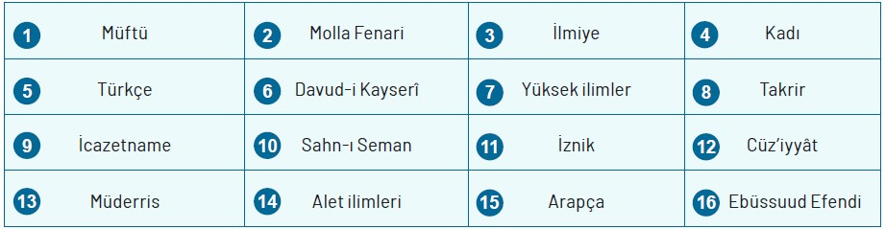
- Osmanlı Devleti’nde ilk medresenin kurulduğu yer neresidir? ………………………………..
- Fatih Sultan Mehmet’in kurduğu, öğretim programı ile bir yükseköğretim ve araştırma kurumu niteliğine sahip olan medrese hangisidir? ………………………………..
- Okutulan derslerin sınıflandırıldığı gruplar hangileridir? ………………………………..
- Okutulan ders kitaplarının dili hangisidir? ………………………………..
- Medreselerdeki eğitim-öğretim dili hangisidir? ………………………………..
- Medreselerde kullanılan öğretim yöntemi hangisidir? ………………………………..
- Eserleri ders kitabı olarak okutulan bazı Türk-İslam âlimleri hangileridir? ………………………………..
- İlgili dersin hocası tarafından yeterli görülen öğrenciye verilen belgenin adı nedir? ………………………………..
- Medrese mezunlarının Osmanlı Devleti’nde oluşturduğu sınıf hangisidir? ………………………………..
- Medreselerin devletin ihtiyacını karşılamak üzere yetiştirdiği kamu görevlileri hangileridir? ……………………………….

9) Osmanlı Dönemi düşünürleriyle ilgili verilen bilgileri eşleştiriniz. (10P)
a) Yazdığı mantık kitabı Osmanlı’nın son zamanlarına kadar medreselerde okutulmuştur.
b) Batı felsefesinde gelişen cebirsel mantığın zayıf yönlerini ortaya koymuştur.
c) Osmanlı felsefe geleneğinin kurucusu kabul edilir.
ç) Ahlâk-ı Alâî adlı eseri, ahlak felsefesi alanında yazılmış en önemli eserdir.
d) Felsefi ilimler ile dinî ilimlerin birbirinin tamamlayıcısı olduğunu vurgulamıştır.


